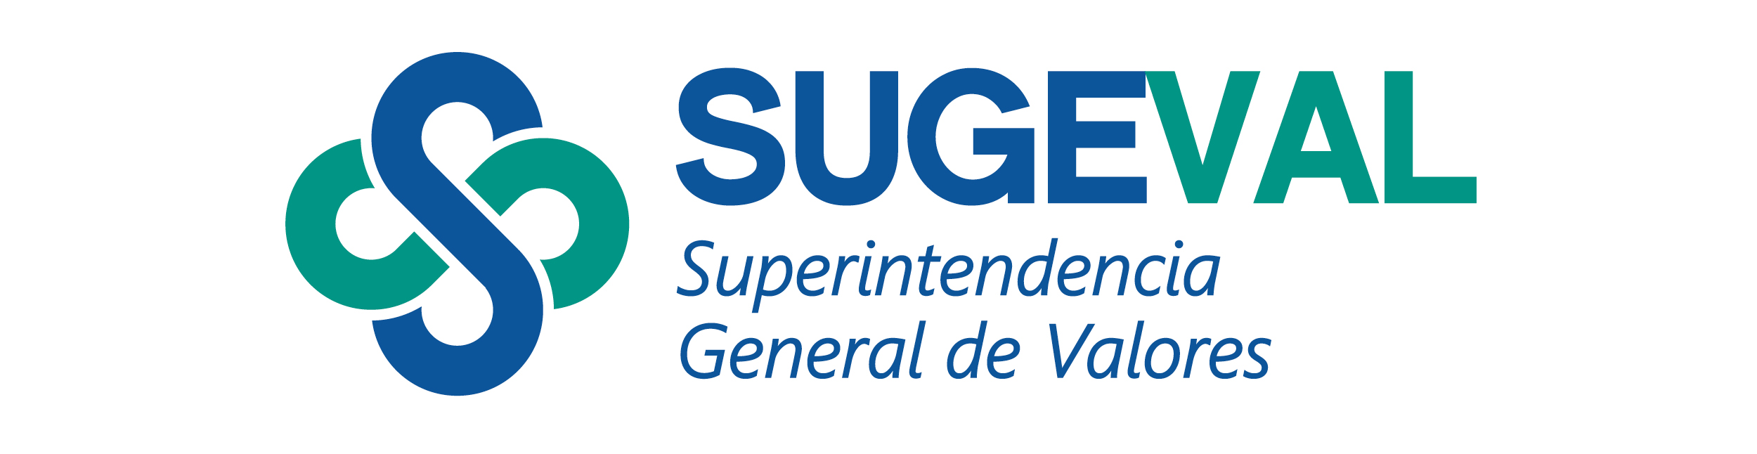

ACUERDO SUGEVAL 17-15
REGLAMENTO DE CUSTODIA

Actualizado al 16 de setiembre del 2024
Última versión

Aprobado por el Consejo Nacional de Supervisión del Sistema Financiero en el artículo 10 del acta de la sesión 1150-2015, celebrada el 23 de febrero del 2015. Publicado en el Diario Oficial La Gaceta No. 47 del 9 de marzo del 2015.

Rige a partir de su publicación en el diario oficial La Gaceta.

Anexos

Considerandos

Reglamento
Control de Cambios

